**GUIA DE APRENDIZAJE UNIDAD 1**  N° 7

**OBEJETIVO:** Explicar la multiplicación, la división y el proceso de formar potencias de potencias de base natural y exponente natural hasta 3, de manera concreta, pictórica y simbólica

**RECURSO: TEXTO DE ESTUDIO** PAGINAS: __________________

ASIGNATURA: Matemática________________________________________________________

NOMBRE ESTUDIANTE: __________________________________________________________

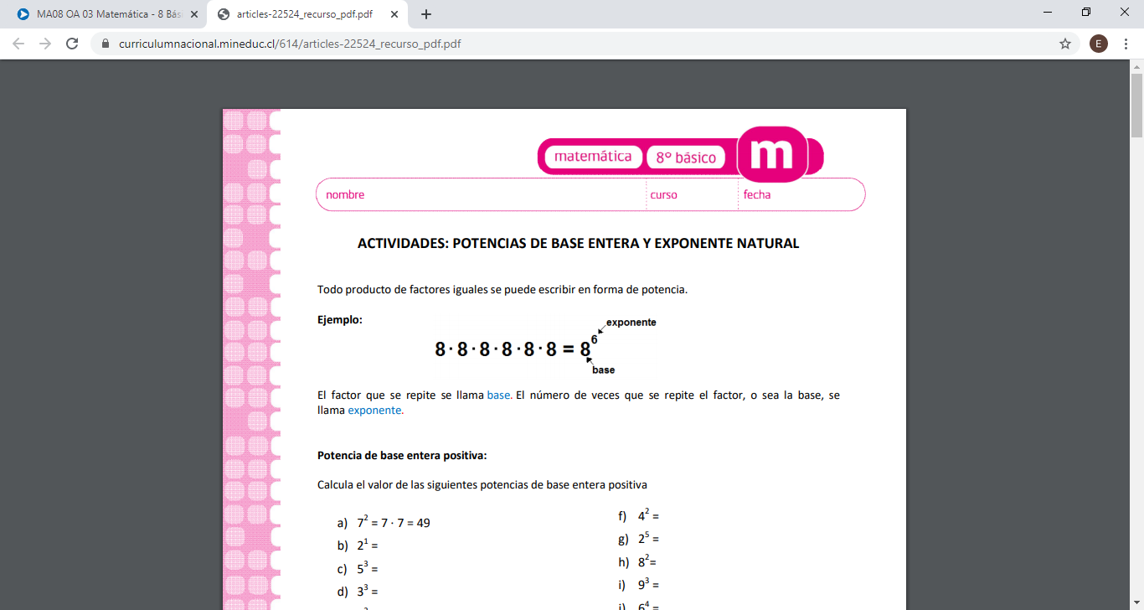CURSO: ___8° Año _Básico_____________ LETRA: ___________ FECHA: ____

1.- Escribe cada potencia como un producto de factores iguales.

a) 55 = b) 23 = c) 84 =

d) (-4)8 = e) -48 f) 37 =

g) -1002 = h) -35 = i) p3 =

2. Escribe cada una de las siguientes multiplicaciones como una potencia y calcula su valor.

a) 9 · 9 · 9 = b) (-17) · (-17) · (-17) · (-17) · (-17) = c) 124 · 124 · 124 · 124 =

d) 48 · 48 · 48 = e) 23 · 23 · 23 · 23 · 23 · 23 · 23 = f) 61 · 61 · 61 · 61 · 61=

g) (-7) · (-7) · (-7) · (-7) · (-7) · (-7) · (-7) · (-7) · (-7) · (-7) · (-7) =